ĐẠI HỌC BÁCH KHOA HÀ NỘI
TRƯỜNG CÔNG NGHỆ THÔNG TIN VÀ TRUYỀN THÔNG
------------------------------o0o------------------------------
BÁO CÁO BÀI TẬP LỚN
Học phần IT4788 – Phát triển ứng dụng đa nền tảng
TÊN ĐỀ TÀI:
THIẾT KẾ BACKEND CHO ỨNG DỤNG
“ĐI CHỢ TIỆN LỢI”
Kiến trúc phân tầng · Cơ sở dữ liệu · Thiết kế API · Bảo mật và phân quyền
Giảng viên hướng dẫn: [Họ tên giảng viên]
Sinh viên thực hiện: [Họ và tên sinh viên]
Mã sinh viên: [MSSV]
HÀ NỘI, THÁNG 10 NĂM 2026

MỤC LỤC
CHƯƠNG 1: TỔNG QUAN BACKEND 5
1.1. Vai trò của backend 5
1.2. Phạm vi thiết kế 5
1.3. Công nghệ sử dụng 5
1.4. Nguyên tắc thiết kế 6
CHƯƠNG 2: KIẾN TRÚC BACKEND 7
2.1. Kiến trúc tổng thể 7
2.2. Trách nhiệm từng tầng 7
2.3. Luồng xử lý một request 8
2.4. Cấu trúc thư mục 8
2.5. Xử lý lỗi tập trung 8
CHƯƠNG 3: THIẾT KẾ CƠ SỞ DỮ LIỆU 9
3.1. Mô hình quan hệ 9
3.2. Đặc tả các collection 9
3.3. Ràng buộc nghiệp vụ 11
3.4. Chỉ mục 12
CHƯƠNG 4: THIẾT KẾ API 13
4.1. Địa chỉ gốc 13
4.2. Khuôn response thống nhất 13
4.3. Các nhóm API 13
4.4. Các API bổ sung 14
4.5. Điều chỉnh so với đặc tả của đề 14
CHƯƠNG 5: XÁC THỰC, PHÂN QUYỀN VÀ BẢO MẬT 16
5.1. Xác thực bằng JWT 16
5.2. Phân quyền ba cấp 16
5.3. Biện pháp bảo mật dữ liệu 16
CHƯƠNG 6: CÁC LUỒNG NGHIỆP VỤ CHÍNH 17
6.1. Đăng ký và xác minh email 17
6.2. Nhắc thực phẩm sắp hết hạn 17
6.3. Gợi ý món ăn từ thực phẩm có sẵn 17
6.4. Thống kê báo cáo 18
CHƯƠNG 7: TRIỂN KHAI, KIỂM THỬ VÀ KẾ HOẠCH 19
7.1. Môi trường và triển khai 19
7.2. Kiểm thử 19
7.3. Lộ trình triển khai backend 19
7.4. Phân công và quy ước 19
KẾT LUẬN 21

LỜI MỞ ĐẦU
“Đi chợ tiện lợi” là ứng dụng di động đa nền tảng giúp các hộ gia đình lập danh sách đi chợ, theo dõi thực phẩm trong tủ lạnh, nhận nhắc nhở trước khi thực phẩm hết hạn, lên kế hoạch bữa ăn và lưu công thức nấu ăn, với dữ liệu được chia sẻ trong nhóm gia đình. Phần backend là nơi lưu trữ dữ liệu dùng chung, thực thi quy tắc nghiệp vụ, kiểm soát quyền truy cập và gửi thông báo, nên chất lượng thiết kế của nó quyết định độ tin cậy của toàn bộ hệ thống.
Báo cáo này trình bày thiết kế backend của ứng dụng: kiến trúc phân tầng trên Node.js và Express, mô hình dữ liệu trên MongoDB, thiết kế API theo đặc tả của đề bài kèm các đề xuất sửa đổi, cơ chế xác thực và phân quyền, các luồng nghiệp vụ quan trọng, cùng kế hoạch triển khai và kiểm thử. Tại thời điểm viết báo cáo, mã nguồn server chưa được khởi tạo; tài liệu này là bản thiết kế làm cơ sở để nhóm triển khai theo lộ trình 8 tuần.

CHƯƠNG 1: TỔNG QUAN BACKEND

1.1. Vai trò của backend
Ứng dụng di động chỉ đảm nhiệm giao diện và xử lý sự kiện người dùng. Mọi dữ liệu nghiệp vụ gồm tài khoản, nhóm gia đình, thực phẩm, tủ lạnh, danh sách mua sắm, kế hoạch bữa ăn và công thức đều nằm ở backend, được truy cập qua API REST trả về JSON. Backend còn chịu trách nhiệm ba việc mà ứng dụng không thể tự làm: xác thực và phân quyền, lưu trữ ảnh và gửi email, và chạy công việc nền để nhắc thực phẩm sắp hết hạn.

1.2. Phạm vi thiết kế
Thiết kế backend bao gồm các hạng mục sau:
- Service server cung cấp 11 nhóm API cho ứng dụng di động và trang quản trị web.
- Cơ sở dữ liệu gồm 10 collection trên MongoDB, kèm ràng buộc và chỉ mục.
- Xác thực bằng JWT (access token và refresh token), phân quyền ba cấp.
- Tích hợp bốn dịch vụ ngoài: MongoDB Atlas, Cloudinary, Gmail SMTP và Expo Push.
- Công việc nền (cron job) quét hạn sử dụng thực phẩm mỗi ngày.
- Sáu API bổ sung mà đề bài yêu cầu về chức năng nhưng đặc tả API không có.

1.3. Công nghệ sử dụng
Các công nghệ dưới đây đã được nhóm chốt. Backend dùng Node.js và MongoDB vì đặc tả API của đề dùng mã lỗi về ObjectId (mã 00023), cho thấy đề gốc xây dựng trên MongoDB.
Bảng 1.1. Công nghệ của backend
Thành phần | Công nghệ | Lý do chọn
Backend | Node.js + Express + Mongoose | Khớp đặc tả API của đề; cùng ngôn ngữ JavaScript/TypeScript với ứng dụng di động
Cơ sở dữ liệu | MongoDB Atlas (gói M0) | Miễn phí, không cần cài đặt cục bộ, cả nhóm dùng chung một cơ sở dữ liệu
Xác thực | JWT (access + refresh token) | Đúng với API làm mới token và các mã lỗi 00011, 00012, 00059–00065
Lưu trữ ảnh | Cloudinary (gói miễn phí) | Ảnh thực phẩm và ảnh đại diện; lưu file trên server sẽ mất khi triển khai lại
Gửi email | Nodemailer + Gmail App Password | Gửi mã xác minh email 6 chữ số
Thông báo đẩy | Expo Push Notification Service | Nhắc thực phẩm sắp hết hạn trước 3 ngày
Lập lịch | node-cron | Công việc quét hạn sử dụng chạy hằng ngày
Trang quản trị | React + Vite + Ant Design | Đề yêu cầu chức năng quản trị phía admin
Triển khai | Render.com hoặc Railway | Có sẵn HTTPS, thỏa yêu cầu base URL của đề
Kiểm thử API | Postman | Đề cung cấp collection mẫu để đối chiếu

1.4. Nguyên tắc thiết kế
Ba nguyên tắc xuyên suốt toàn bộ backend:
- Phân tầng rõ ràng. Controller không truy cập trực tiếp Model; toàn bộ logic nghiệp vụ nằm ở Service. Nhờ vậy một service dùng lại được cho cả ứng dụng và trang quản trị, và viết được kiểm thử đơn vị.
- Đồng nhất. Mọi response, thành công hay thất bại, đều theo cùng một khuôn { code, message, data }.
- Trong suốt. Mọi lỗi đều được ném qua lớp AppError và bắt tại một errorHandler duy nhất ở cuối chuỗi middleware.

CHƯƠNG 2: KIẾN TRÚC BACKEND

2.1. Kiến trúc tổng thể
Hệ thống theo mô hình client–server. Ứng dụng di động và trang quản trị web gọi service server qua HTTPS với dữ liệu JSON. Service server gồm năm tầng xử lý nối tiếp và một cron job chạy độc lập; server dùng bốn dịch vụ bên ngoài để lưu dữ liệu, lưu ảnh, gửi email và gửi thông báo đẩy.
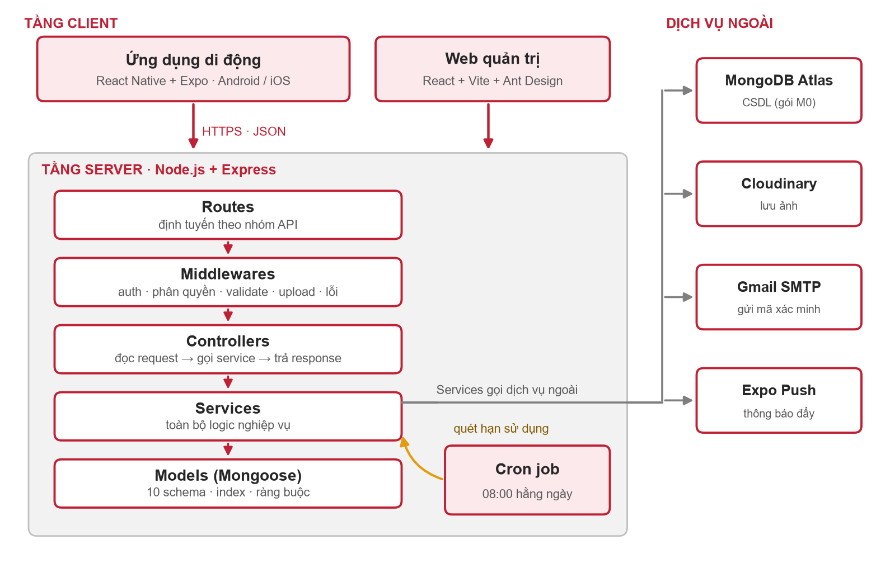
Hình 2.1. Kiến trúc tổng thể của hệ thống

2.2. Trách nhiệm từng tầng
Bảng 2.1. Phân tầng trong service server
Tầng | Trách nhiệm | Không được làm
Routes | Gom router theo nhóm API, gắn tiền tố /it4788, chọn middleware cho từng endpoint | Chứa logic xử lý
Middlewares | Xác thực token, kiểm tra vai trò, kiểm tra đầu vào (Joi), nhận file (multer), bắt lỗi tập trung | Truy vấn dữ liệu nghiệp vụ
Controllers | Đọc request, gọi service, trả response theo khuôn chuẩn | Truy cập trực tiếp Model
Services | Toàn bộ logic nghiệp vụ: kiểm tra quyền, truy vấn, tính toán, gọi dịch vụ ngoài | Đọc hoặc ghi đối tượng request/response
Models | Định nghĩa schema Mongoose, ràng buộc và chỉ mục | Chứa quy tắc nghiệp vụ

2.3. Luồng xử lý một request
Mỗi request đi qua chuỗi xử lý cố định như Hình 2.2. Khi lỗi xảy ra ở bất kỳ bước nào, service hoặc middleware ném AppError mang theo mã response; errorHandler bắt lỗi này và trả về response chuẩn với data là null.
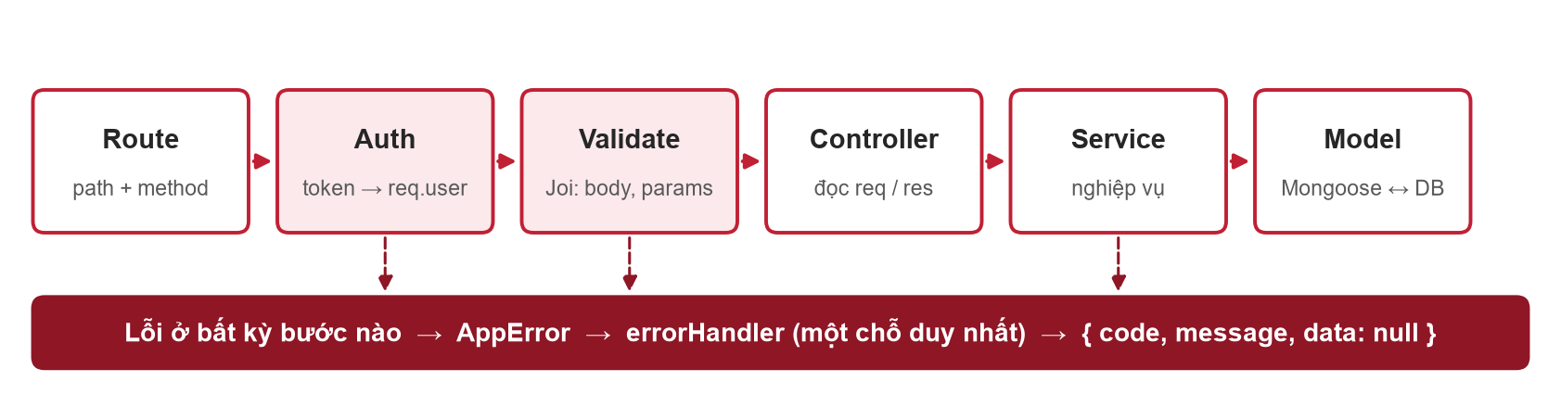
Hình 2.2. Chuỗi xử lý một request và đường xử lý lỗi

2.4. Cấu trúc thư mục
Mã nguồn server tổ chức theo tầng như sau:
server/
├── src/
│ ├── config/ database · cloudinary · env
│ ├── constants/ responseCode.js (mã 00005–00378 của đề)
│ ├── models/ 10 schema Mongoose
│ ├── routes/ index · user · admin · food · fridge
│ │ · shopping · meal · recipe
│ ├── controllers/ đọc req → gọi service → trả res
│ ├── services/ toàn bộ logic nghiệp vụ
│ ├── middlewares/ auth · admin · groupAdmin · validate
│ │ · upload · error
│ ├── utils/ AppError · jwt · email · push · logger
│ ├── jobs/ expiryChecker.job.js (cron 08:00)
│ └── app.js
├── .env.example
├── package.json
└── server.js

2.5. Xử lý lỗi tập trung
Toàn bộ mã response của đề (hơn 200 mã) được gom vào một file duy nhất src/constants/responseCode.js dưới dạng cặp { code, message }. Controller và service không viết tay mã lỗi mà tham chiếu hằng số, ví dụ INVALID_CREDENTIALS. Khi đề đổi mã, nhóm chỉ sửa một chỗ. Lớp AppError nhận một hằng số như vậy; errorHandler chuyển nó thành response chuẩn, còn lỗi không lường trước được trả về mã lỗi máy chủ chung.

CHƯƠNG 3: THIẾT KẾ CƠ SỞ DỮ LIỆU

3.1. Mô hình quan hệ
Cơ sở dữ liệu gồm 10 collection. Collection foods là trung tâm: các collection fridgeitems, tasks, mealplans và recipes đều tham chiếu đến một thực phẩm. Dữ liệu nghiệp vụ gắn với nhóm gia đình qua trường groupId, còn categories và units là danh mục dùng chung do quản trị viên hệ thống quản lý.
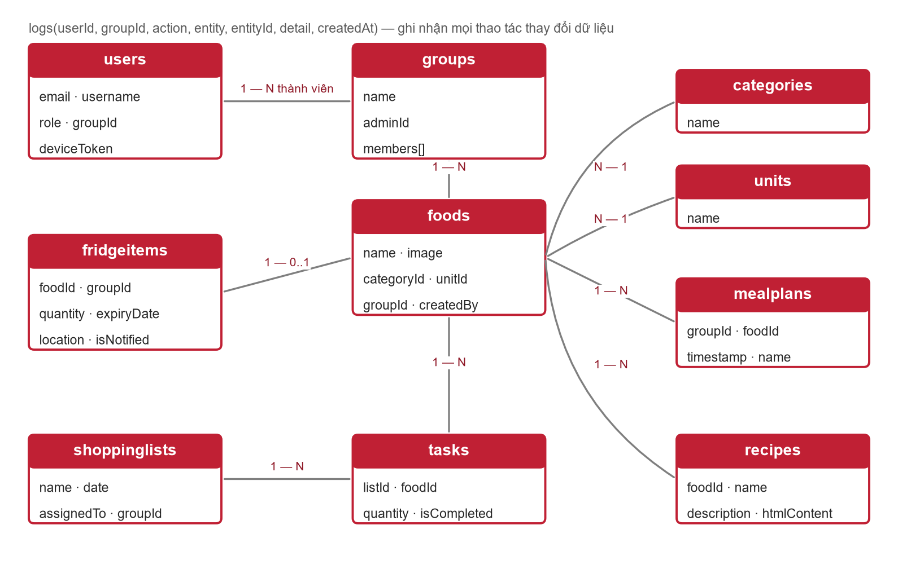
Hình 3.1. Sơ đồ quan hệ giữa các collection

3.2. Đặc tả các collection

3.2.1. users và groups
Bảng 3.1. Collection users
Trường | Kiểu | Ghi chú
_id | ObjectId
email | String | Duy nhất, bắt buộc, kiểm tra định dạng
password | String | Băm bằng bcrypt, không bao giờ trả về client
name | String | 3–30 ký tự (mã 00028)
username | String | Duy nhất, 3–15 ký tự (mã 00081, 00084)
avatar | String | URL ảnh trên Cloudinary
language, timezone | String | vi hoặc en; ví dụ Asia/Ho_Chi_Minh
deviceToken | String | Expo push token, dùng để gửi thông báo
isVerified | Boolean | Mặc định false
verificationCode, verificationCodeExpiresAt | String, Date | Mã 6 số gửi qua email, hết hạn sau 10 phút
refreshToken | String | Lưu để thu hồi khi đăng xuất
role | String | user hoặc admin
groupId | ObjectId → groups | null nếu chưa vào nhóm (mã 00096)

Bảng 3.2. Collection groups
Trường | Kiểu | Ghi chú
name | String | Tên nhóm
adminId | ObjectId → users | Trưởng nhóm, có quyền phân công
members | [ObjectId → users] | Danh sách thành viên

3.2.2. categories, units và foods
Hai collection categories và units chỉ có trường name (String, duy nhất) và do quản trị viên hệ thống quản lý. Collection foods lưu danh mục thực phẩm của từng nhóm:
Bảng 3.3. Collection foods
Trường | Kiểu | Ghi chú
name | String | Duy nhất trong phạm vi nhóm (mã 00151)
categoryId | ObjectId → categories | Danh mục thực phẩm
unitId | ObjectId → units | Đơn vị đo
image | String | URL ảnh trên Cloudinary
groupId, createdBy | ObjectId | Nhóm sở hữu và người tạo

3.2.3. fridgeitems
Bảng 3.4. Collection fridgeitems
Trường | Kiểu | Ghi chú
foodId, groupId | ObjectId | Thực phẩm và nhóm sở hữu
quantity | Number | Số lượng
expiryDate | Date | Ngày hết hạn (đề gọi là useWithin)
location | String | Ngăn mát, ngăn đá, cánh tủ hoặc ngoài tủ (đề bài yêu cầu, đặc tả API thiếu)
note | String | Ghi chú
isNotified | Boolean | Đã gửi thông báo hết hạn chưa, tránh nhắc lặp

3.2.4. shoppinglists và tasks
Bảng 3.5. Collection shoppinglists và tasks
Collection | Trường | Ghi chú
shoppinglists | name, groupId, createdBy | Tên danh sách, nhóm sở hữu, người tạo
shoppinglists | assignedTo, note, date | Người được trưởng nhóm phân công, ghi chú, ngày dự định đi chợ
tasks | listId, foodId, quantity | Một món cần mua trong danh sách
tasks | isCompleted | Đã mua xong chưa (đề bài cần, đặc tả API thiếu)

3.2.5. mealplans, recipes và logs
Bảng 3.6. Collection mealplans, recipes và logs
Collection | Trường | Ghi chú
mealplans | groupId, foodId | Nhóm và món ăn trong bữa
mealplans | timestamp, name | Ngày của bữa ăn; name là sáng, trưa hoặc tối (mã 00316)
recipes | foodId, name, description | Công thức gắn với một món ăn
recipes | htmlContent | Nội dung chi tiết dạng HTML, ứng dụng hiển thị bằng react-native-render-html
logs | userId, groupId | Người thực hiện và nhóm
logs | action, entity, entityId, detail | CREATE, UPDATE hoặc DELETE; đối tượng bị tác động; mô tả
logs | createdAt | Thời điểm ghi; phục vụ API xem nhật ký và thống kê

3.3. Ràng buộc nghiệp vụ
- Mỗi người dùng thuộc tối đa một nhóm (mã 00093: không thể tạo nhóm vì đã thuộc về một nhóm).
- Tên thực phẩm là duy nhất trong phạm vi một nhóm (mã 00151).
- Mỗi thực phẩm chỉ có một mục trong tủ lạnh của một nhóm (mã 00199).
- Một món chỉ xuất hiện một lần trong cùng một danh sách mua sắm (mã 00285x, 00309).
- Người dùng chưa thuộc nhóm nào chỉ dùng được các API tài khoản (các mã 00096, 00185, 00225, 00345).

3.4. Chỉ mục
Các chỉ mục sau vừa bảo đảm tính duy nhất, vừa tránh truy vấn chậm khi dữ liệu tăng:
Bảng 3.7. Chỉ mục cần tạo
Collection | Chỉ mục | Mục đích
users | { email: 1 } duy nhất; { username: 1 } duy nhất | Đăng nhập, kiểm tra trùng
foods | { groupId: 1, name: 1 } duy nhất | Tên thực phẩm duy nhất trong nhóm
fridgeitems | { groupId: 1, foodId: 1 } duy nhất; { expiryDate: 1 } | Một mục mỗi thực phẩm; cron quét theo hạn
tasks | { listId: 1, foodId: 1 } duy nhất | Không trùng món trong một danh sách
mealplans | { groupId: 1, timestamp: 1 } | Xem lịch bữa ăn theo ngày hoặc tuần
logs | { groupId: 1, createdAt: -1 } | Xem nhật ký mới nhất của nhóm

CHƯƠNG 4: THIẾT KẾ API

4.1. Địa chỉ gốc
Development: http://localhost:5000/it4788/
Production: https://<ten-mien-cua-nhom>/it4788/

Đường dẫn đầy đủ của một endpoint là địa chỉ gốc ghép với path trong đặc tả, ví dụ https://<ten-mien>/it4788/user/login/.

4.2. Khuôn response thống nhất
Mọi endpoint đều trả về đúng một cấu trúc gồm mã, thông báo và dữ liệu:
// Thành công
{ "code": "00047", "message": "Bạn đã đăng nhập thành công.", "data": { ... } }

// Thất bại
{ "code": "00045", "message": "Bạn đã nhập một email hoặc mật khẩu không hợp lệ.", "data": null }

Ứng dụng dựa vào trường code (không dựa vào HTTP status) để quyết định hành vi, ví dụ mã 00011 hoặc 00012 kích hoạt tự động làm mới token.

4.3. Các nhóm API
Bảng 4.1. Ánh xạ nhóm API với chức năng của đề
Nhóm | Endpoint chính | Chức năng theo đề
1. Xác thực | POST /user/login, /user, /user/logout, /user/refresh-token, /user/send-verification-code, /user/verify-email | Đăng nhập, đăng ký, xác minh email, phân quyền
2. Tài khoản | POST /user/change-password; GET, PUT, DELETE /user | Cập nhật thông tin tài khoản
3. Nhóm | POST /user/group, /user/group/add; DELETE, GET /user/group | Chia sẻ trong nhóm gia đình
4. Danh mục | admin/category (CRUD) | Phân loại thực phẩm
5. Đơn vị | admin/unit (CRUD); GET /admin/logs | Đơn vị đo lường, nhật ký
6. Thực phẩm | food/ (CRUD, tải ảnh lên) | Lưu thông tin thực phẩm
7. Tủ lạnh | fridge/ (CRUD) | Quản lý tủ lạnh, nhắc hết hạn
8. Đi chợ | shopping/, shopping/task/ | Danh sách mua sắm, phân công
9. Bữa ăn | meal/ | Lên lịch bữa ăn
10. Công thức | recipe/ | Quản lý công thức nấu ăn
11. Bổ sung | GET /food/search, /meal/suggestion, /report/*; PUT /user/device-token | Tìm kiếm, gợi ý món, thống kê, thông báo đẩy

4.4. Các API bổ sung
Đề bài mục “Chức năng chính” yêu cầu sáu chức năng mà đặc tả API không có endpoint phục vụ. Nhóm tự thiết kế bổ sung theo đúng khuôn response chuẩn; theo đề, phần này được tính điểm cộng.
Bảng 4.2. Sáu chức năng bổ sung
Chức năng | Endpoint đề xuất | Ghi chú
Tìm kiếm món ăn, thực phẩm | GET /food/search?keyword=&categoryName=&inFridge= | Tìm trong hệ thống hoặc trong tủ lạnh
Gợi ý món từ thực phẩm có sẵn | GET /meal/suggestion | Chức năng nổi bật nhất của đề tài (mục 6.4)
Thống kê mua sắm, tiêu thụ, lãng phí | GET /report/shopping, /report/consumption, /report/waste (?from=&to=) | Báo cáo theo khoảng thời gian
Cập nhật device token | PUT /user/device-token { deviceToken } | Expo push token đổi khi cài lại app hoặc đổi máy
Đánh dấu đã mua xong | PATCH /shopping/task/:taskId/complete { isCompleted } | Tick từng món khi đi chợ
Vị trí lưu trong tủ lạnh | Thêm trường location vào POST, PUT /fridge | Đề mục B.3 yêu cầu

4.5. Điều chỉnh so với đặc tả của đề
Khi rà soát bảng 50 endpoint và hơn 200 mã response, nhóm phát hiện 16 vấn đề. Bốn lỗi nghiêm trọng làm API không thể hoạt động đúng như mô tả, và backend triển khai theo phương án đã sửa:
Bảng 4.3. Bốn lỗi nghiêm trọng và cách xử lý
Vấn đề trong đặc tả | Hậu quả | Phương án trong thiết kế
Tải ảnh (POST, PUT food; PUT user) khai báo Content-Type application/x-www-form-urlencoded | Không truyền được dữ liệu nhị phân; server không nhận được ảnh | Dùng multipart/form-data; server nhận file bằng multer
POST /user/logout khai báo No Auth, No Body | Không biết đăng xuất ai nên không thu hồi được refresh token | Yêu cầu Bearer Token để xóa refreshToken của người dùng
POST /user/group không có body | Nhóm không có tên | Thêm body { groupName } và mã response cho trường hợp thiếu tên
PUT /shopping/task thiếu newQuantity, trong khi mã 00302 và 00304 yêu cầu trường này | Không sửa được số lượng món cần mua | Body gồm taskId, newFoodName, newQuantity

Sáu điểm mức trung bình cũng được thống nhất để API đồng nhất hơn: mã 00207 bị dùng cho hai thông báo; bảy mã có hậu tố “x”; nhiều mã trùng nội dung (riêng “server error” chiếm 17 mã); Update và Delete mục tủ lạnh dùng khóa khác nhau (itemId và foodName); Get recipes dùng foodId trong khi các API khác dùng foodName; và các phương thức DELETE mang body, vốn có thể bị thư viện hoặc proxy loại bỏ, nên được chuyển sang path param như DELETE /food/:id. Danh sách đầy đủ nằm trong tài liệu 02-GOP-Y-DAC-TA-API.

CHƯƠNG 5: XÁC THỰC, PHÂN QUYỀN VÀ BẢO MẬT

5.1. Xác thực bằng JWT
Khi đăng nhập thành công, server trả về hai token: access token có hiệu lực 1 giờ và refresh token có hiệu lực 7 ngày. Mọi API sau đăng nhập yêu cầu header Authorization: Bearer <accessToken>; middleware auth xác minh token và gắn thông tin người dùng vào req.user. Refresh token được lưu trong trường refreshToken của người dùng để có thể thu hồi khi đăng xuất.
Khi access token hết hạn, server trả mã 00011 hoặc 00012. Ứng dụng có interceptor tự gọi API làm mới token rồi phát lại request cũ, người dùng không bị đưa về màn hình đăng nhập. Chỉ khi làm mới token cũng thất bại (mã 00062) ứng dụng mới xóa phiên và chuyển về màn hình đăng nhập.

5.2. Phân quyền ba cấp
Bảng 5.1. Ba cấp phân quyền
Cấp | Ai | Quyền
Quản trị viên hệ thống | Tài khoản role = admin | Quản lý category, unit; xem logs; quản lý tài khoản người dùng
Trưởng nhóm | Người có _id trùng group.adminId | Thêm, xóa thành viên; tạo và phân công danh sách đi chợ; xóa thực phẩm của nhóm
Thành viên | Người có groupId | Xem và cập nhật dữ liệu của nhóm mình; hoàn thành việc được giao

Ba middleware thực thi phân quyền: auth (đã đăng nhập), admin (role admin) và groupAdmin (trưởng nhóm). Người dùng chưa thuộc nhóm nào chỉ dùng được API tài khoản.

5.3. Biện pháp bảo mật dữ liệu
- Mật khẩu được băm bằng bcrypt và không bao giờ nằm trong response.
- Mọi dữ liệu đầu vào đi qua middleware validate (Joi) trước khi vào controller.
- Dữ liệu nghiệp vụ truy vấn theo groupId của người dùng, nên thành viên nhóm này không đọc được dữ liệu nhóm khác.
- Mã xác minh email có thời hạn 10 phút; sai mã trả mã 00054.
- Dữ liệu truyền qua HTTPS trên môi trường triển khai; khóa API và mật khẩu đọc từ biến môi trường, không nằm trong mã nguồn.
- Tải file qua multer lên Cloudinary; server không giữ file trên đĩa.

CHƯƠNG 6: CÁC LUỒNG NGHIỆP VỤ CHÍNH

6.1. Đăng ký và xác minh email
1. Ứng dụng gọi POST /user với email, mật khẩu, tên và deviceId.
2. Server kiểm tra email trùng (mã 00032), băm mật khẩu, sinh mã 6 số hết hạn sau 10 phút.
3. Server gửi email chứa mã qua Gmail SMTP và trả mã 00035 (đăng ký thành công).
4. Người dùng nhập mã; ứng dụng gọi POST /user/verify-email. Sai mã trả 00054; đúng thì trả 00058 và đặt isVerified = true.
5. Người dùng đăng nhập bằng POST /user/login; server trả mã 00047 cùng access token (1 giờ) và refresh token (7 ngày).

6.2. Nhắc thực phẩm sắp hết hạn
Cron job chạy lúc 08:00 mỗi ngày với các bước sau:
1. Tìm các fridgeitems có expiryDate trong 3 ngày tới và isNotified = false.
2. Từ groupId của các mục đó, lấy deviceToken của mọi thành viên trong nhóm.
3. Gửi lô thông báo qua Expo Push Service, ví dụ “Sữa tươi sẽ hết hạn sau 2 ngày!”.
4. Đánh dấu isNotified = true cho các mục đã gửi.
Cờ isNotified là bắt buộc: thiếu nó, một mục sẽ bị nhắc lại mỗi ngày trong suốt 3 ngày. Khi người dùng sửa expiryDate, cờ được đặt lại về false. Việc có thông báo đến được thiết bị hay không phụ thuộc vào deviceToken còn hiệu lực, vì vậy API PUT /user/device-token cập nhật token mỗi khi ứng dụng khởi động.

6.3. Gợi ý món ăn từ thực phẩm có sẵn
API GET /meal/suggestion thực hiện theo thuật toán:
1. Lấy danh sách foodId đang có trong tủ lạnh của nhóm.
2. Tìm các recipe có foodId nằm trong danh sách đó.
3. Sắp xếp kết quả, ưu tiên món dùng thực phẩm có expiryDate gần nhất, đúng mục tiêu giảm lãng phí thực phẩm của đề.
Hạn chế của thiết kế hiện tại: mỗi recipe chỉ gắn với một foodId nên chưa thể xếp hạng theo số nguyên liệu khớp. Hướng mở rộng là thêm mảng nguyên liệu ingredients[] vào recipes để tính điểm theo tỷ lệ nguyên liệu có sẵn.

6.4. Thống kê báo cáo
Ba API /report/shopping, /report/consumption và /report/waste nhận khoảng thời gian from–to và tổng hợp từ tasks, fridgeitems và logs: những món đã mua, thực phẩm đã tiêu thụ và thực phẩm hết hạn chưa dùng (lãng phí). Kết quả phục vụ màn hình thống kê của ứng dụng.

CHƯƠNG 7: TRIỂN KHAI, KIỂM THỬ VÀ KẾ HOẠCH

7.1. Môi trường và triển khai
- Phát triển: server chạy cục bộ tại http://localhost:5000/it4788/, kết nối MongoDB Atlas dùng chung.
- Triển khai: Render.com hoặc Railway, có sẵn HTTPS; địa chỉ gốc dạng https://<ten-mien>/it4788/.
- Cấu hình: các khóa của MongoDB, Cloudinary, Gmail và bí mật ký JWT đọc từ biến môi trường; file .env.example liệt kê tên biến để thành viên mới thiết lập.

7.2. Kiểm thử
- Mỗi API hoàn thành được cập nhật ngay vào Postman collection dùng chung; collection là hợp đồng giữa backend và frontend.
- Service được viết sao cho kiểm thử đơn vị được mà không cần dựng HTTP.
- Kiểm thử chéo theo yêu cầu của đề: thành viên frontend kiểm thử API của backend và ngược lại, ghi kết quả vào docs/test-report.md.

7.3. Lộ trình triển khai backend
Bảng 7.1. Các mốc backend trong lộ trình 8 tuần
Tuần | Mục tiêu | Sản phẩm bàn giao
1 | Chuẩn bị và thiết kế | Chốt kiến trúc, dựng repo, tạo MongoDB Atlas, vẽ ERD
2 | Nền móng backend | Kết nối DB, 10 model, responseCode, middleware auth và error, nhóm API xác thực chạy được trên Postman
3 | Nghiệp vụ 1 | API nhóm, danh mục, đơn vị, thực phẩm (có tải ảnh lên Cloudinary)
4 | Nghiệp vụ 2 | API tủ lạnh, đi chợ, bữa ăn, công thức; triển khai bản đầu lên Render
7 | Hoàn thiện nền | Cron job nhắc hết hạn, gợi ý món, thống kê

Mốc quan trọng: hết tuần 4 backend phải triển khai được và kiểm thử xong bằng Postman. Nếu backend chậm, toàn bộ phần ứng dụng sẽ dồn vào hai tuần cuối.

7.4. Phân công và quy ước
Bảng 7.2. Phân công backend
Vai trò | Phụ trách
BE-1 (trưởng nhóm) | Xác thực, tài khoản, nhóm, phân quyền, triển khai, đánh giá mã (code review)
BE-2 | Thực phẩm, tủ lạnh, danh mục, đơn vị, tải ảnh, cron job và thông báo đẩy

Mỗi người làm trên nhánh riêng feat/<ten-tinh-nang> và gộp vào develop qua Pull Request có người khác review. Backend luôn triển khai trước một nhóm API rồi mới báo frontend làm màn hình tương ứng, để frontend không phải chờ hoặc viết dữ liệu giả.

KẾT LUẬN
Backend của “Đi chợ tiện lợi” được thiết kế theo kiến trúc phân tầng trên Node.js, Express và MongoDB, với 10 collection, 11 nhóm API theo khuôn response thống nhất, xác thực JWT và phân quyền ba cấp. Thiết kế đồng thời sửa bốn lỗi nghiêm trọng trong đặc tả API của đề và bổ sung sáu chức năng mà đặc tả còn thiếu, đặc biệt là gợi ý món ăn và thống kê báo cáo.
Bước tiếp theo là khởi tạo dự án server, tạo cụm MongoDB Atlas và tài khoản Cloudinary, rồi triển khai theo lộ trình ở mục 7.3. Hạn chế đã biết là cơ chế gợi ý món chưa xếp hạng theo số nguyên liệu khớp (mục 6.3); đây là hướng cải tiến sau khi phần chức năng chính hoàn thành.

